Лабораторная работа №3

Архитектура компьютера

Никуленков Степан Сергеевич

Содержание

# 1 Цель работы

Целью данной лабораторной работы является освоение процедуры оформления отчетов с помощью легковесного языка разметки Markdown.

# 2 Задание

1. Установка необходимого ПО
2. Заполнение отчета по выполнению лабораторной работы №3 с помощью языка разметки Markdown
3. Задание для самостоятельной работы

# 3 Теоретическое введение

Markdown - легковесный язык разметки, созданный с целью обозначения форматирования в простом тексте, с максимальным сохранением его читаемости человеком, и пригодный для машинного преобразования в языки для продвинутых публикаций. Внутритекстовые формулы делаются аналогично формулам LaTeX. В Markdown вставить изображение в документ можно с помощью непосредственного указания адреса изображения. Синтаксис Markdown для встроенной ссылки состоит из части [link text], представляющей текст гиперссылки, и части (file-name.md) – URL-адреса или имени файла, на который дается ссылка. Markdown поддерживает как встраивание фрагментов кода в предложение, так и их размещение между предложениями в виде отдельных огражденных блоков. Огражденные блоки кода — это простой способ выделить синтаксис для фрагментов кода.

# 4 Выполнение лабораторной работы

## 4.1 Установление необходимого ПО

### 4.1.1 Установка TexLive

Устанавливаем Texlive с правами root с помощью команды dnf install

Установка Texlive

Рис. 1: Установка Texlive

### 4.1.2 Установка pandoc и pandoc-crossref

Устанавливаем pandoc с правами root с помощью команды dnf install

Установка pandoc

Рис. 2: Установка pandoc

Проверяем версию pandoc и устанавливаем соответствующую версию дистрибутива pandoc-crossref

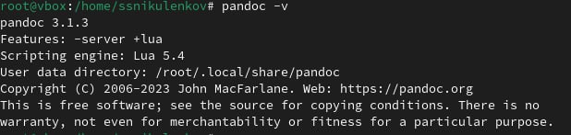

Рис. 3: Проверка версии pandoc

Переносим pandoc-crossref в каталог /usr/local/bin ,проверяем правильность выполненных команд.

Проверка правильности выполненных команд

Рис. 4: Проверка правильности выполненных команд

## 4.2 Заполнение отчета по выполнению лабораторной

работы №3 с помощью языка разметки Markdown Обновляю локальный репозиторий, скачав изменения из удаленного репозитория с помощью команды git pull

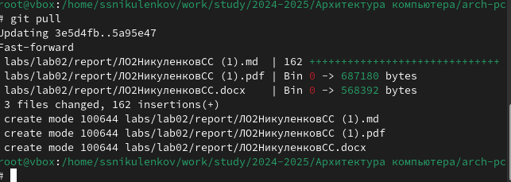

Рис. 5: Обновление репозитория

Перехожу в каталог с шаблоном отчета по лабораторной работе №3 с помощью cd и компилирую шаблон с использованием Makefile, вводя команду make.

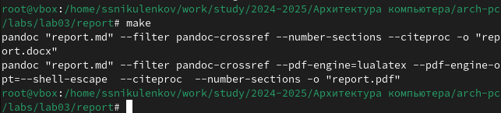

Рис. 6: Компиляция файлов

Проверяю наличие созданных файлов.

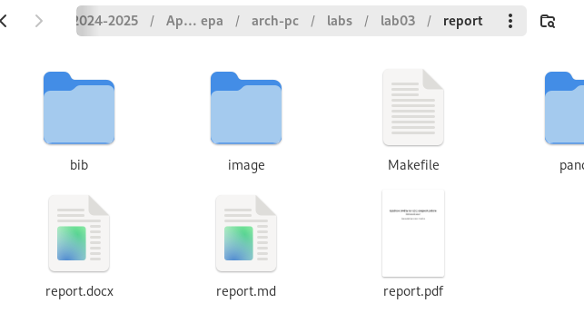с

Открываю шаблон лабораторной работы №3 и копирую его.В текстовом редакторе начинаю делать отчет по лаботаторной работе № 3

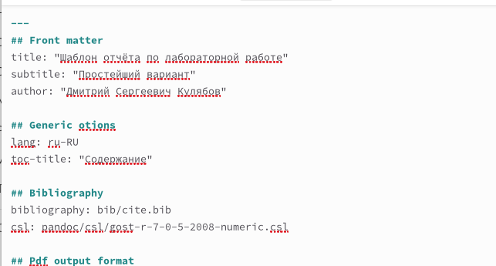

Рис. 7: Открытый файл report.md

Удаляю полученные файлы командой make clean

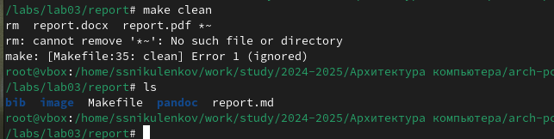

Рис. 8: Удаление файлов

Начинаю заполнять отчет

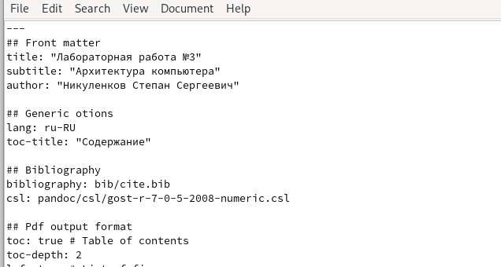

Рис. 9: Заполнение отчета

Компилирую файл с отчетом командой make.Загружаю отчет на GitHub.

### 4.2.1 Задание для самостоятельной работы

Перехожу в директорию lab03/report с помощью cd, чтобы там заполнять отчет по третьей лабораторной работе.Компильрую новые файлы командой make

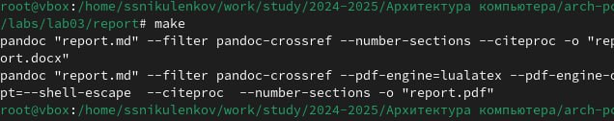

Рис. 10: Компиляция файлов

Проверяю наличие нужных файлов

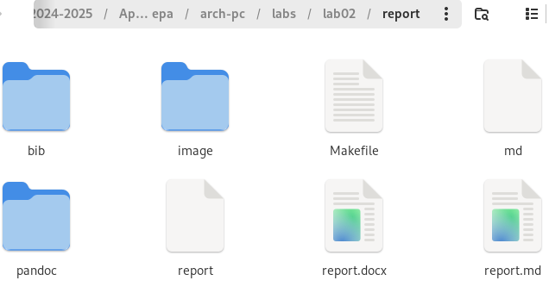

Рис. 11: Файлы шаблона отчета

Открываю файл report.md и начинаю заполнение отчета.

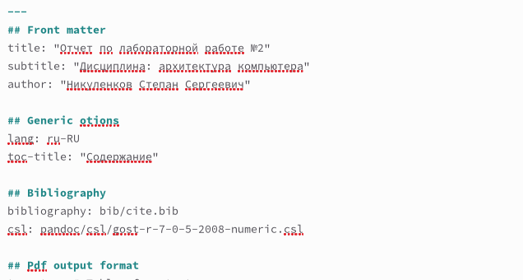

Рис. 12: Заполнение отчета

Удаляю все лишние файлы и добавляю отчет по ЛО№2 на GitHub.

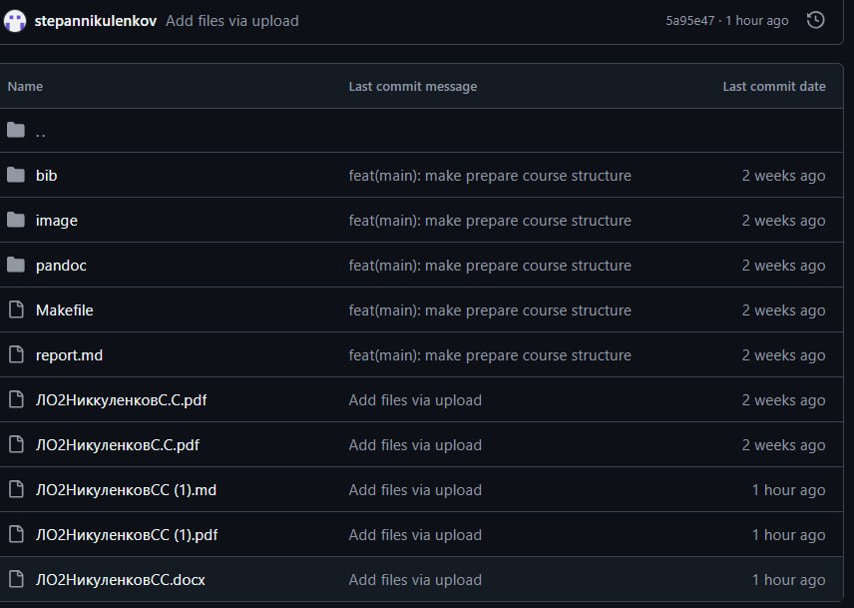

Рис. 13: Отчет загружен нa GitHub

# 5 Вывод

В результате выполнения данной лабораторной работы я освоил процедуры оформления отчетов с помощью легковесного языка разметки Markdown.

# 6 Список литературы

1.Архитектура ЭВМ